|  |  |
| --- | --- |
|  | ĐỀ KIỂM TRA KHẢO SÁT THÁNG 12 – Năm học 2020 – 2021TRƯỜNG THCS NAM TỪ LIÊM MÔN: TOÁN 9  Thời gian: 90 phút *( Không kể thời gian giao đề)* |
|  |  |

# (2,0 điểm)

1. Thực hiện phép tính:

a)  b) .

2. Giải phương trình sau: .

1. (2,0 điểm) Cho các biểu thức và .

a) Tìm  để .

b) Chứng minh .

c) Đặt . Tìm để .

1. (2,0 điểm) Cho hàm số bậc nhất có đồ thị là đường thẳng .

1) Với 

a) Vẽ đồ thị hàm số trên

b) Tìm tọa độ giao điểm C của  với đồ thị hàm số 

2) Tìm để  cắt trục lần lượt tại  sao cho tam giác  cân.

1. (3,5 điểm**)**

1) Hình vẽ bên minh họa một chiếc máy bay đang cất cánh từ sân bay. Đường bay lên tạo với phương nằm ngang một góc bằng . Hỏi sau khi bay được quãng đường 15 km thì máy bay đang ở độ cao bao nhiêu so với mặt đất? (*kết quả làm tròn đến số thập phân thứ nhất nhất*)

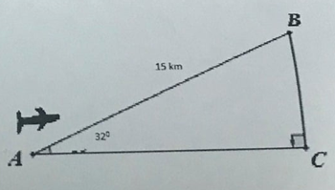

2) Cho  nhọn nội tiếp . Gọi  là giao điểm của hai đường cao  . Gọi là trung điểm của .

a) Chứng minh 4 điểm cùng thuộc một đường tròn.

b) Vẽ đường kính . Chứng minh  và  đối xứng với  qua .

c) Gọi  là trung điểm của . Chứng minh .

d) Giả sử  cố định,  di chuyển trên đường tròn thì trực tâm  của tam giác  di động trên đường nào?

# (0,5 điểm) Cho , và .

Tìm giá trị nhỏ nhất của biểu thức .

🙢 HẾT 🙠

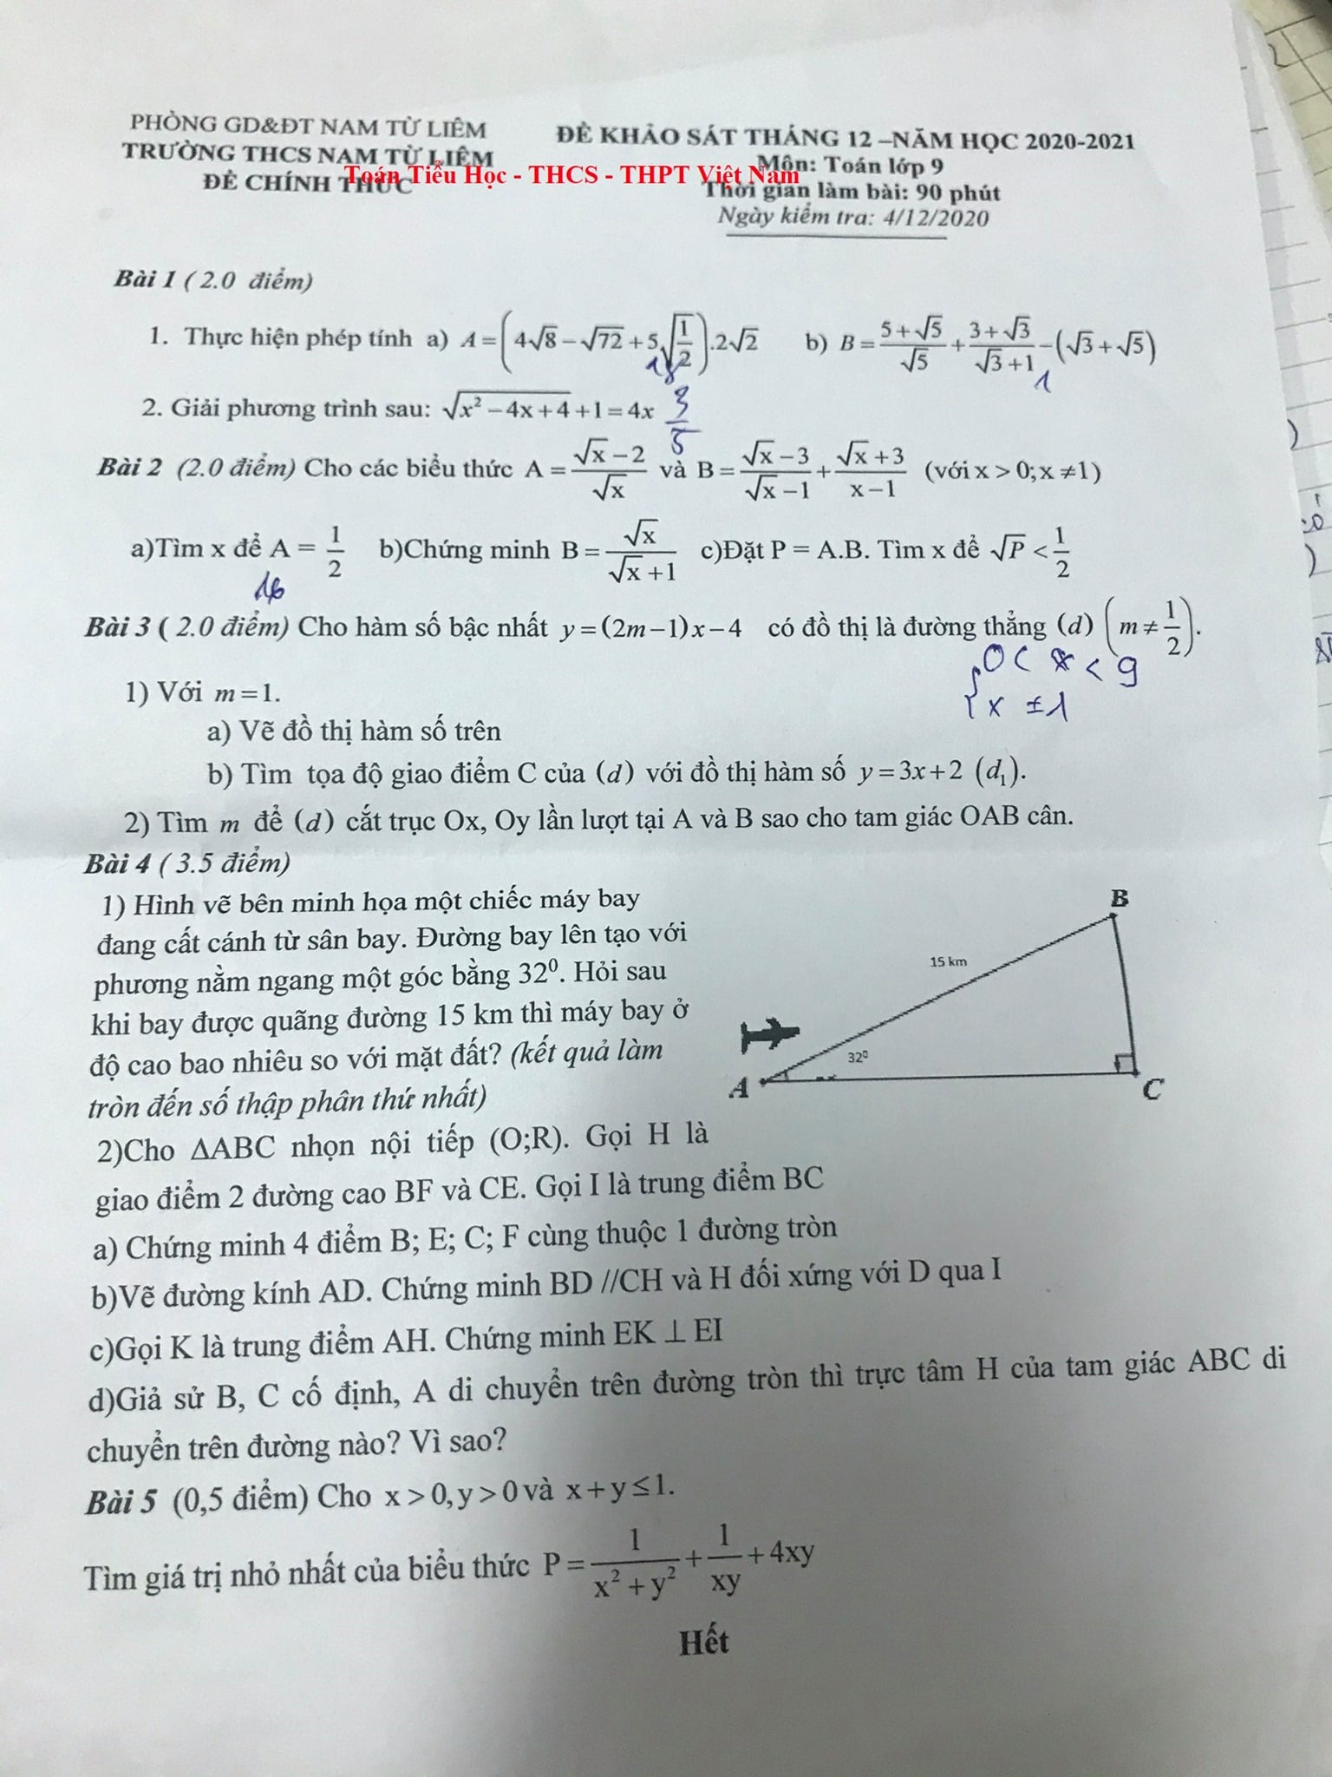

|  |  |
| --- | --- |
|  | ĐÁP ÁN ĐỀ KIỂM TRA KHẢO SÁT THÁNG 12THCS NAM TỪ LIÊM |

# (2,0 điểm)

1. Thực hiện phép tính:

a)  b) .

2. Giải phương trình sau: .

# Lời giải

1. Thực hiện phép tính:

a)  .

b)  .

2. Giải phương trình sau: 

 (Điều kiện : )





Vậy phương trình có tập nghiệm .

1. (2,0 điểm) Cho các biểu thức và .

a) Tìm  để .

b) Chứng minh .

c) Đặt . Tìm để .

# Lời giải

a) Tìm  để 



Để 







Vậy để thì .

b) Chứng minh 















Vậy .

c) Đặt . Tìm để 





Để 













Vậy  thì .

1. (2,0 điểm) Cho hàm số bậc nhất có đồ thị là đường thẳng .

1) Với 

a) Vẽ đồ thị hàm số trên

b) Tìm tọa độ giao điểm C của  với đồ thị hàm số 

2) Tìm để  cắt trục lần lượt tại  sao cho tam giác  cân.

# Lời giải

1) Với  ta có: .

a) Vẽ đồ thị hàm số trên

+ Gọi đường thẳng là đồ thị của hàm số .

+ : Ta có: 

+  Ta có: 

+ Đường thẳng  đi qua hai điểm và 

+ Đồ thị:



2) Gọi  là giao điểm của  với đồ thị hàm số 

Xét phương trình hoành độ giao điểm của  và  ta có: 



Thay  vào hàm số 



Vậy .

2) Tìm để  cắt trục  lần lượt tại  sao cho tam giác  cân.

+ Gọi đường thẳng là đồ thị của hàm số 

+ : Ta có: 

+  Ta có: 

+ , .

Để  cắt trục  lần lượt tại  sao cho tam giác  cân















Vậy để  cắt trục  lần lượt tại  sao cho tam giác  cân thì .

1. (3,5 điểm**)**

1) Hình vẽ bên minh họa một chiếc máy bay đang cất cánh từ sân bay. Đường bay lên tạo với phương nằm ngang một góc bằng . Hỏi sau khi bay được quãng đường 15 km thì máy bay đang ở độ cao bao nhiêu so với mặt đất? (*kết quả làm tròn đến số thập phân thứ nhất nhất*)



2) Cho  nhọn nội tiếp . Gọi  là giao điểm của hai đường cao  . Gọi là trung điểm của .

a) Chứng minh 4 điểm cùng thuộc một đường tròn.

b) Vẽ đường kính . Chứng minh  và  đối xứng với  qua .

c) Gọi  là trung điểm của . Chứng minh .

d) Giả sử  cố định,  di chuyển trên đường tròn thì trực tâm  của tam giác  di động trên đường nào?

# Lời giải

1) Độ cao của máy bay so với mặt đất chính là độ dài cạnh .



Xét tam giác  vuông tại , có (km).

2) a) Xét tam giác  vuông tại  ( vì ) nên tâm đường tròn ngoại tiếp  là trung điểm  của cạnh huyền  hay  thuộc  (1)

Tương tự, ta có  thuộc  (2).

Từ (1) và (2) suy ra 4 điểm cùng thuộc đường tròn  (đpcm).

b) Xét  có  là trung điểm  đồng thời là tâm đường tròn ngoại tiếp nên  là cạnh huyền hay  vuông tại ; lại có  (do  là trực tâm của ) nên suy ra  (do cùng vuông góc với ) (đpcm)



Tương tự, ta có  (do cùng vuông góc với ).

Xét tứ giác  có (cmt)  là hình bình hành, mà có  là trung điểm của đường chéo  nên cũng là trung điểm của đường chéo  hay  đối xứng với  qua  (đpcm).

c) Có vuông tại  và  là trung điểm của  (gt) 

(Đường trung tuyến bằng nửa cạnh huyền tương ứng).

 cân tại  hay (3).

Tương tự cũng có cân tại hay (4)

Lại có  (cùng phụ với ) (5)

Từ (3),(4) và (5) suy ra ; mà  hay  (đpcm).

d) Theo ý b) có  đối xứng với qua điểm  mà  là trung điểm của -cố định nên  cố định và  thuộc đường tròn nên suy ra  cũng thuộc đường tròn tâm  với  đối xứng với  qua . Khi  di động trên  và  nhọn nên  sẽ di động trên cung nhỏ của .

# (0,5 điểm) Cho , và .

Tìm giá trị nhỏ nhất của biểu thức .

# Lời giải

Ta có .

Áp dụng bất đẳng thức  ta có: .

Từ .

Dấu “=” xảy ra khi 

Do đó 

.

Dấu “=” xảy ra khi  .

Vậy giá trị nhỏ nhất của biểu thức  bằng 7 khi .